Урок по информатике
для учащихся 7 класса
ΙΙ полугодие
на тему: «Вычисление числа π
с помощью программы
графического черчения «Компас- 3D»».

Учебно-методический комплекс:

- программное обеспечение: Компас-3D LT V9; Калькулятор, Microsoft Word;

- учебные пособия - раздаточный материал с практическим заданием, тест на компьютере.

Цели урока:

- обучающие:
  - закрепление практических навыков построения геометрических фигур и создания надписей в среде Компас;
  - формирование знаний, умений и навыков измерения параметров геометрических фигур (длины окружности, длины отрезка) в программной среде Компас;
  - отработка навыков работы с несколькими программными средами одновременно (система компьютерного черчения Компас-3D LT V9; Калькулятор, Microsoft Word);
- развивающие: развитие внимания, самостоятельности при работе с программным продуктом, элементов логического мышления и творческой активности учащихся;
- воспитательные: воспитание аккуратности, терпения, усидчивости.

План урока
1. Организационный момент.

2.Проверка домашнего задания:
Для повторения проводится тест по предыдущему материалу, который находится на компьютере.
Записываются результаты теста.

3. Изложение основного материала:
На предыдущих уроках учащиеся научились строить различные геометрические фигуры (точку, отрезок, прямоугольник, окружность), создавать надписи и обозначения. Программа «Компас» позволяет также производить измерения различных геометрических параметров.
На этом уроке нашей задачей будет вычисление числа Пи.
Алгоритм выполнения работы:
- Загрузить программы «Компаc», «Калькулятор», «Word».

- Построить 3 окружности, разного диаметра (используется на инструментальной панели рабочая панель Геометрия — Окружность).
С
Окружность № 3

С

Окружность № 2
В
Окружность № 1
А

- Сделать надписи окружностей (Обозначения — Ввод текста ).

- На каждой окружности ставим точку А, В или С (Геометрия — Точка).

- Измеряем радиус окружности R (Измерения — Расстояние между двумя точками ). Появляется окно Информация.

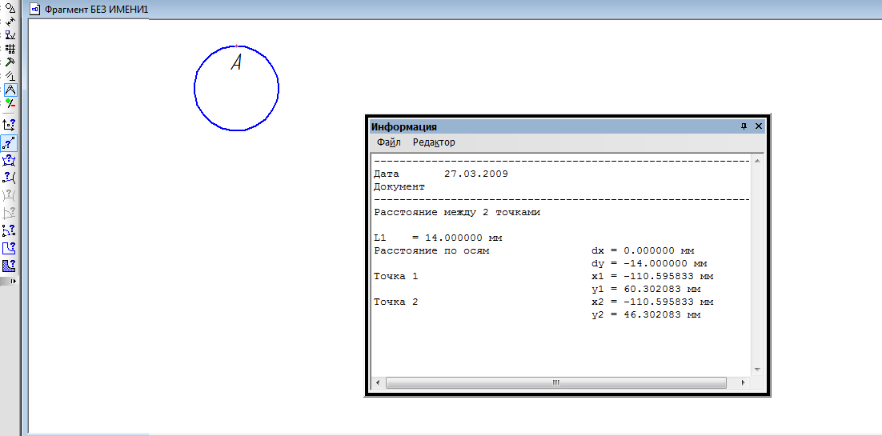

- Щелкаем в центре окружности и в точке А, в окне Информация появится расстояние между 2 точками L1.
- Копируем запись L1=… мм (для этого выделяем мышкой L1=… и копируем) и вставляем в документ Word.
- Заменяем L1 на R1. В записи числа точку заменяем запятой (например, вместо 14.5 будет 14,5).

- Измеряем длину окружностей L (Измерения — Расстояние между 2 точками на кривой ). Появляется окно Информация.
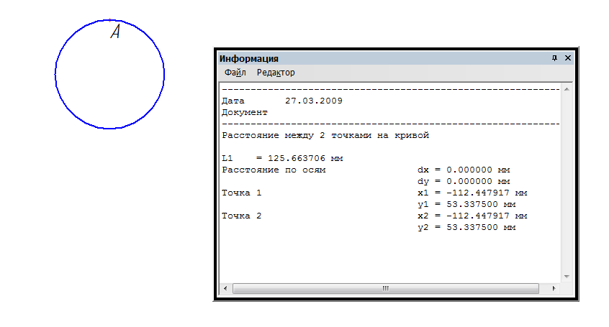
- Щелкаем несколько раз по одной и той же точке А, пока в окне информации не появится значение L1.
- Копируем запись L1=… мм (для этого выделяем мышкой L1=… и копируем) и вставляем в документ Word.
- В записи числа точку заменяем запятой (например, вместо 14.5 будет 14,5).
- Аналогичные измерения проводим для второй и третьей окружностей.
- В Word должны быть результаты измерения радиусов R и длин окружностей L. Записываем также отношения, которые будем вычислять с помощью программы Калькулятор: Первая окружность:
L₁=…
R₁=…
$\frac{L_{1}}{2R_{1}}$= ……

Вторая окружность:

L₂=…
R₂=…
$\frac{L_{2}}{2R_{2}}$= ……

Третья окружность:
L₃=…
R₃=…
$\frac{L_{3}}{2R_{3}}$= ……

Для вычисления отношений копируем и вставляем числа, используя меню программы «Калькулятор».

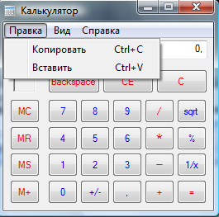

В конце урока учащимся предлагается сравнить полученные отношения.
Эти отношения оказываются равными одному и тому же числу. Его в математике называют числом π (пи).

$π ≈3,14$

$\frac{L_{}}{2R_{}}$= π

Получаем формулу длины окружности:
L=2πR
Эта формулой вы будете пользоваться в математике и физике. Например, движение спутников по круговой орбите. Ее мы уже использовали для вычисления шагов черепашки при движении по окружности.

Оценивается работа учащихся
3 окружности + оформление –«5»
2 окружности + оформление –«4»
1 окружность — «3»

- Домашнее задание: Придумать задачу, в которой надо было бы произвести измерения радиуса или длины дуги окружности в программной среде Компас, для выполнения ее на следующем уроке.

